**Открытый урок математики в 5 классе  
 по теме «Дроби и дробные числа»**

**Цели урока.**

**Образовательные:**

• обобщить и систематизировать знания по темам:   
 "обыкновенные дроби", "Правильные и неправильные   
 дроби", "Сравнение обыкновенных дробей".

• повторение и закрепление приобретённых знаний

• умение применять математические знания к решению   
 нестандартных практических задач.

**Развивающие:**

• расширение кругозора учащихся

• развитие приёмов умственной деятельности, памяти,   
 внимания, умения сопоставлять, анализировать, делать   
 выводы

• повышение информационной культуры учащихся, интереса к   
 предмету

• развитие познавательной активности, положительной   
 мотивации к предмету

• развивать потребности к самообразованию.

**Воспитательные:**

• воспитание ответственности, самостоятельности, умения   
 работать в коллективе

• показать математику как интересную науку, превратить   
 занятие в необычный урок, где может проявить себя каждый   
 ученик

• воспитание уважения друг к другу

* бережное отношение к своему здоровью.

**Тип урока:   
урок обобщения и систематизации приобретённых знаний.**

Формы организации работы на уроке:   
индивидуальная, групповая.

Ученик должен знать:

• понятия обыкновенные дроби, правильные и неправильные;

• правила сравнения обыкновенных дробей;

• технологию решения основных типов задач на дроби:

• нахождение части от целого;

• нахождение целого по его части;

• какую часть одно число составляет от другого;

• технологию различных способов сравнения дробей (с   
 помощью различных моделей дробей, правила);

Ученик должен уметь:

• распознавать, понимать и объяснять правильные и   
 неправильные дроби;

• сравнивать дроби с одинаковыми числителями;

• сравнивать дроби с одинаковыми знаменателями;

• сравнивать правильные, неправильные и 1;

• с помощью моделей О.Д., координатного луча или правил;

• решать задачи на нахождение части от числа и числа по его   
 части;

**Ход урока**

**1. Организационный момент. Приветствие.**

Здравствуйте! Поэт Р.Сеф написал такие строчки:

Кто ничего не изучает,

Тот ничего не замечает.

Кто ничего не замечает

Тот вечно хнычет и скучает.

А чтобы не было вам, ребята, скучно на уроке, каждый должен принимать активное участие.

**2. Мотивация урока.**

**Мир чисел (слайд 1) сформулировать тему урока**

**3. Устная работа** 1)



2) У пристани находится 10 двухместных лодок и 30 одноместных. Какую часть всех лодок составляют двухместные лодки?

3)



4) Исправь ошибку

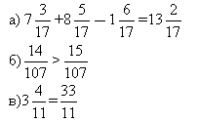

 

**4. Поиграем в домино**

Найдите дроби с одинаковыми знаменателями и сложите их

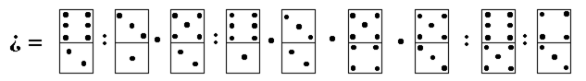 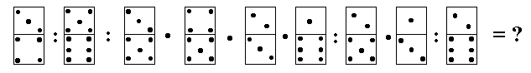    

  

**5. Вычислить. Записать ответы в таблицу и составить слово:**

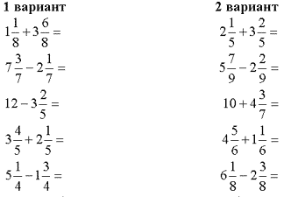

1 - **ч - н - а**

**4 - ф - и 6 - о - б**

|  |  |  |  |  |  |  |  |  |
| --- | --- | --- | --- | --- | --- | --- | --- | --- |
| 4 |  |  | 6 |  |  | 1 | 1 |  |
|  |  |  |  |  |  |  |  |  |

**6. Историческая справка**







**Физкультминутка**

**7. Самостоятельная работа**

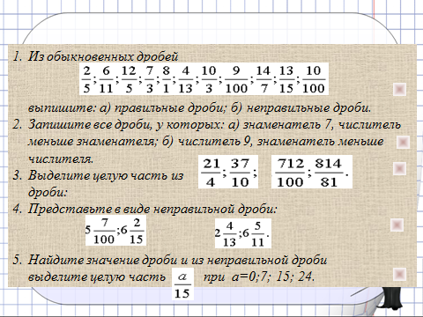

**8. Решить задачи**

**1)От посёлка до почты 8 км, что составляет расстояния от посёлка до станции. Чему равно расстояние от посёлка до станции?**



**2) За 6 ч поезд прошёл всего расстояния. За какое время он пройдёт всё расстояние, если будет двигаться с той же скоростью??**

**9. Рефлексия**

Великий русский писатель Л.Н. Толстой считал, что человек похож на дробь, знаменатель которой – это то, что он думает о себе, а числитель – это то, что думают о нем.

Я желаю всем вам, чтобы числитель в вашей жизни был больше знаменателя.

Урок сегодня завершён,

Но каждый должен знать:

Познание, упорство, труд

К успеху в жизни приведут.

А теперь оцените свою работу на уроке:

Старался и всё получилось

Старался, но не всё получилось

Не старался

**Задание на дом**

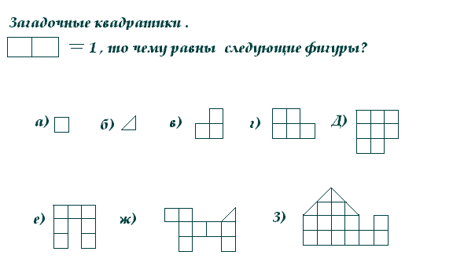

**Приложение**

**Задания для учащихся**

**1 задание**



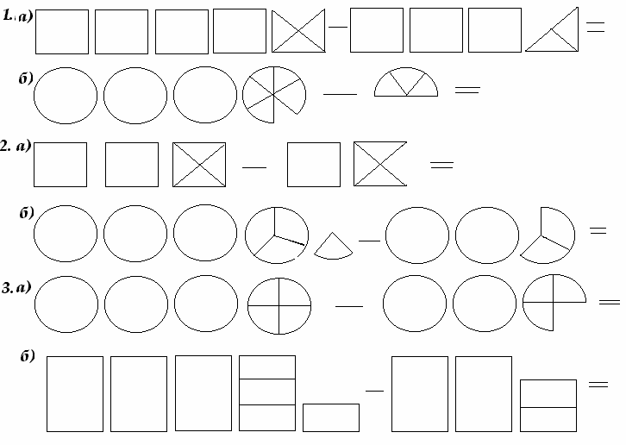



1 - **ч - н - а**

**4 - ф - и 6 - о - б**

**2 задание**



**3 задание   
От посёлка до почты 8 км, что составляет расстояния от посёлка до станции. Чему равно расстояние от посёлка до станции?**



**4 задание  
За 6 ч поезд прошёл всего расстояния. За какое время он пройдёт всё расстояние, если будет двигаться с той же скоростью?**

**Лист для ответов обучающихся**

**1 задание**

|  |  |  |  |  |  |  |  |  |
| --- | --- | --- | --- | --- | --- | --- | --- | --- |
| 4 |  |  | 6 |  |  | 1 | 1 |  |
|  |  |  |  |  |  |  |  |  |

**2 задание**

**1) а) правильные дроби: __________________________________________________________**

**б) неправильные дроби:  
__________________________________________________________**

**2) а) дроби у которых знаменатель 7, а числитель меньше знаменателя :   
_________________________________________________________  
 б)дроби у которых числитель 9 , а знаменатель меньше числителя:  
_________________________________________________________**

**3)**

**4)**

**5) а = 0 а = 15**

**а = 7 а = 24**

**3 задание ответ _________________**

**4 задание ответ _________________**

**ТЕСТ**

**1.** Среди дробей image3923 укажите все неправильные

**Дimage3924; М image3925; Б image3926; З image3927**

**2.** Представьте в виде неправильной дроби image3928

**Т** image3929; **Ж** image3930; **Н** image3931; **О**image3932.

**3.** Выделите целую часть из неправильной дроби image3933

**Ф** image3934; **У** image3935; **А** image3936; **Л** image3937.

**4.** Вычислите: image3938.

**Г** image3939; **Р** image3940; **О** image3941; **В** image3942.

**5.** Ученик прочитал image3943книги. Какую часть книги ему осталось прочитать?

**К** image3944; **Д** image3945; **О** image3946; **У** image3947.

**6.** Продолжительность фильма image3948ч, а спектакля – на image3949ч больше. Сколько времени длится спектакль?

**Ц image3950; Д image3951; Н image3952; Е image3953.**

**7.** Вычислите: image3954.  
**П image3955; Ц image3956; С image3957; Б image3958.**

**Самоанализ урока математики в 5 классе учителя математики  
МОУ «Борская основная общеобразовательная школа»  
д. Бор Тихвинского района Ленинградской области  
Варфоломеевой Лидии Николаевны**

Класс является классом возрастной нормы. Обучающиеся имеют положительную мотивацию к учебной деятельности. Класс к уроку был готов, так как обучающиеся быстро включились в работу на уроке. Ребята были готовы к восприятию данной темы, имели достаточный запас знаний.

Взаимоотношения между учащимися ровные, спокойные, дружеские.

Урок проводился в соответствии с тематическим планированием. Тема урока: «Дроби и дробные числа».

*По дидактической цели* - это урок обобщения и систематизации знаний.

*По основному способу проведения-* фронтальная и индивидуальная работа   
 в сочетании с разными видами самостоятельной деятельности на основе   
 компьютерной презентации содержания урока.

Основные этапы урока:

* целеполагание
* мотивация
* рефлексивно – оценочный этап
* применение различных способов действий
* индивидуальная самостоятельная работа
* контроль, самоконтроль, самооценка
* практика под руководством учителя, коррекция
* подведение итогов
* задание на дом

Тема урока отражает теоретическую и практическую часть урока и понятна учащимся.

В ходе урока я старалась реализовать образовательные, развивающие и воспитательные цели.

Образовательные:

• обобщить и систематизировать знания по темам:

"обыкновенные дроби", "Правильные и неправильные

дроби", "Сравнение обыкновенных дробей".

• повторение и закрепление приобретённых знаний.

• умение применять математические знания к решению

нестандартных практических задач.

Развивающие:

• расширение кругозора учащихся.

• развитие приёмов умственной деятельности, памяти,

внимания, умения сопоставлять, анализировать, делать

выводы.

• повышение информационной культуры учащихся, интереса к

предмету.

• развитие познавательной активности, положительной

мотивации к предмету.

• развивать потребности к самообразованию.

Воспитательные:

• воспитание ответственности, самостоятельности, умения

работать в коллективе.

• показать математику как интересную науку, превратить

занятие в необычный урок, где может проявить себя каждый

ученик.

• воспитание уважения друг к другу.

Все этапы урока были направлены на выполнение этих целей с учетом особенностей класса.

Для достижения поставленных целей я использовала следующие приёмы и методы:

• словесные ( комментарий учителя, ответы учащихся);

• наглядные ( презентация, листы для ответов, карточки для индивидуальной   
 работы);

• письменных и устных упражнений, и самостоятельных работ, разработанных   
 в занимательной и познавательной форме;

• методы устного и письменного контроля и самоконтроля.

В ходе урока были использованы различные формы работы учащихся:

- коллективная

- групповая

- индивидуальная.

На уроке, с целью активизации работы, были использованы различные виды проверок: самопроверка, взаимопроверка выполненной работы в парах. Оценка каждого задания дала возможность каждому ребёнку оценить свои знания, увидеть, что он не усвоил и над чем ему ещё нужно поработать  
( в этом помог лист для ответов каждого ребенка) ; привлечение исторического материала из истории возникновения дробей. В ходе работы ребята показали свой уровень усвоения материала, сформированность умений и навыков, были внимательны, вежливы, терпеливы по отношению друг к другу, излагали изученный материал последовательно, логично.

Я считаю, что данный урок цели достиг. Так как дети показали, что приёмы и способы устных и письменных вычислений учащиеся усвоили хорошо, умеют читать записывать обыкновенные дроби и дробные числа, производить сравнение, сложение и вычитание, решать задачи. На уроке обучающиеся чувствовали себя комфортно, все задания выполняли с удовольствием. Материал, подобранный для урока был доступен для всех учеников этого класса. Выбранный тип и форма проведения урока себя оправдали.

**Рецензия на урок математики в 5 классе**

Учитель: Варфоломеева Лидия Николаевна

Дата проведения -

В классе по списку – 7 человек

Присутствовало – 7 человек (100%)

Тип урока – урок обобщения и систематизации знаний.   
Основная цель -выработка умений самостоятельно применять знания в новых условиях.   
 Организация начала занятия - полная готовность класса и оборудования ( компьютер, мультимедиапроектор), быстрое включение учащихся в деловой ритм.

На партах – дидактический материал к уроку – листы ответов, тексты заданий.

На уроке применялась индивидуальная и фронтальная работа с обучающимися, которые объясняли решение заданий, фронтальный опрос способствовал актуализации опорных знаний и умений. Сочетались контроль, самоконтроль и взаимоконтроль для установления правильности выполнения задания и коррекции пробелов.

Обучающиеся вовлекались в различные виды деятельности; коллективную, индивидуальную, групповую. Для активизации познавательной деятельности использовались нестандартные задания, презентация, привлечение исторического материала, тестирование.

Контроль и самопроверка знаний осуществлялась на специальных листах для ответов. Обучающиеся получили достоверную информацию о реальных результатах учения.

Рефлексия: была продемонстрирована открытость обучающихся в осмыслении своих действий и самооценке.

После урока при самоанализе учитель четко сформулировала образовательные задачи. Определила место данного урока в общей системе уроков. Дала характеристику применяемых методов работы с учащимися, методов мотивации и стимуляции интереса к учению.

В целом содержание урока соответствует программе, связано с современной жизнью, способствует развитию интеллектуальных способностей, нравственных и эстетических чувств, использование информационных технологий на данном уроке целесообразно, так как:

* недостаточное количество информационного материала в существующих учебно-методических пособиях (в учебниках нет определенных иллюстраций, схем, текстов и т.д.);
* интенсификация учебно-воспитательного процесса (автоматизация процесса контроля, увеличение количества предлагаемой информации, уменьшение времени подачи материала);
* повышение эффективности усвоения учебного материала за счет одновременного изложения учителем необходимых сведений и показа демонстрационных фрагментов;
* развитие наглядно-образного мышления за счет повышения уровня наглядности.

Методы работы с учащимися соответствуют содержанию материала, целям и возрастным особенностям учащихся, способствуют развитию наблюдательности и логического мышления; листы с печатной основой позволяют интенсифицировать деятельность учащихся на уроке. Учащиеся активны на уроке, наблюдалась мотивация к овладению знаниями в течение всего урока.

Психологический климат на уроке комфортный, учитель владеет классом, имеет педагогический такт, стиль и тон общения с классом доброжелательный. Внешний вид учителя, культура речи, мимика, жестикуляция – всё настраивало детей на позитивное усвоение материала и успешное освоение знаний.

Зам. директора по УВР Л.В.Гузеева

Директор школы И.В. Шемякина